¿QUÉ ES? ¿CÓMO SE ORIGINA?
LLUVIA ÁCIDA
ES LA MEZCLA DEL AGUA Y LLUVIA SE FORMAN DEBIDO A LAS ALTAS
CON LA CONTAMINACION AMBIENTAL TEMPERATURAS DE LA COMBUSTION
O POLUCION DEL AIRE. QUE DESCOMPONE Y OXIDA EL NITROGENO

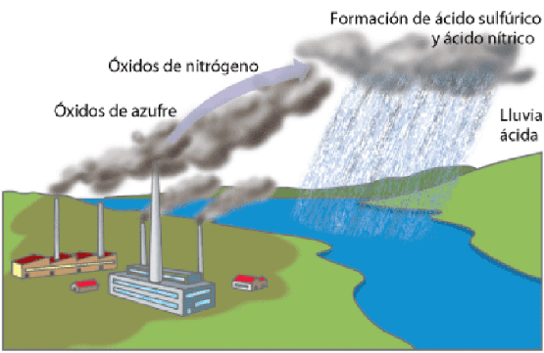

¿Cuáles son las ¿Cómo se puede
consecuencias? disminuir?
PUEDE DISOLVER LOS NUTRIENTES, REDUCIENDO LOS NIVELES DE AZUFRE
COMO EL MAGNESIO Y EL CALCIO NITROGENO, REDUCIR EL CONSUMO DE
QUE LOS ARBOLES NECESITAN ELECTRICIDAD, REDUCIR EL USO DE
PARA MANTENERSE SANOS. SUSTANCIAS QUIMICAS EN LOS CULTIVOS, ETC.
FUENTE: CUADERNILLO, INTEGRANTES: CACERES MICAELA, RUBIA ANA

